**Torta di ricotta con amaretti e cioccolato, ricetta golosissima!**

Posted on [2 novembre 2013](http://blog.giallozafferano.it/golosofia/torta-di-ricotta-con-amaretti-e-cioccolato-ricetta-golosissima/)

Share:

La **torta di ricotta con amaretti e cioccolato fondente** è un dolce morbido e delicato; il contrasto tra la ricotta e gli amaretti lo rende particolare e piacevolissimo. Un dolce davvero buonissimo, per i palati più raffinati..;) ho preso la ricetta dal sito **Dolci Ricette**, pieno di dolcissime e golose idee! l’ho modificata leggermente diminuendo la quantità di mandorle e aggiungendo gocce di cioccolato. Spero che vi piaccia..;) vediamo insieme gli ingredienti per questa bontà! ciaoooo!!!

**Torta di ricotta con amaretti e cioccolato**

**Ingredienti** **per uno stampo da 24 cm:**

* 250 gr di zucchero,
* 90 gr di burro,
* 250 gr di ricotta,
* 2 uova,
* 250 gr di farina 00,
* 10 amaretti,
* 100 gr di mandorle a lamelle,
* 1 bustina di lievito per dolci,
* 100 gr di gocce di cioccolato fondente,
* zucchero a velo vanigliato q.b

**Procedimento**: montate lo zucchero insieme al burro ammorbidito, fino ad ottenere una crema. Unite la ricotta e mescolate,

Aggiungete un uovo al composto e frullate amalgamando bene il tutto, prima di aggiungere anche l’altro. Unite la farina setacciata con il lievito.

Unite anche le gocce di cioccolato, mescolate con cura e versate metà del composto in una teglia a cerniera, imburrata e infarinata. Aggiungete gli amaretti tritati grossolanamente, metà delle mandorle e coprite con il resto del composto.

Concludete cospargendo sulla superficie, le altre mandorle. Infornate a 165° funzione ventilata, per 50 minuti. Lasciate raffreddare e cospargete lo zucchero a velo. Squisitaaaaa!! ^_^

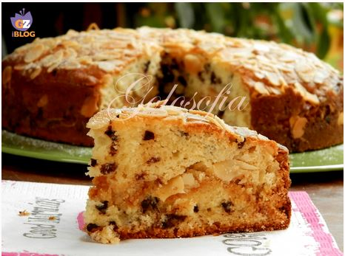

Per non perdere le mie ricette, seguimi anche su Facebook! CLICCA [QUI](https://www.facebook.com/Golosofia?fref=ts)! Ti aspetto nella mia golosa pagina! 

